調查報告

# 案　　由：據審計部111年度中央政府總決算審核報告，文化部辦理社區營造發展計畫，疑未依族群及各市縣人口數分布情形規劃多元族群補助案件，且部分獎勵青年參與案件疑未申請展延或前後計畫執行期程重疊；另疑有補助社區團體多限於業務費而不含人事費、未有效動員地方產業組織致社團多依賴政府補助，及地方政府對社區營造重視度普遍不足等情事。又該部相關自評報告之年度目標、預期績效指標及預期效果未盡契合等情案。

# 調查意見：

本案經調閱審計部及文化部等機關卷證資料，並於民國(下同)112年12月28日請文化部文化資源司林宏義司長率相關業務人員到院簡報說明，復於113年2月26日及4月12日分別赴宜蘭縣及臺南市現地履勘、辦理簡報及綜合座談，另於113年3月6日邀請臺灣社區營造學會王本壯理事長、財團法人大二結文化基金會林奠鴻前董事長、財團法人新港文教基金會徐家瑋執行長、蘭城巷弄有限公司彭仁鴻執行長、仙人掌鄉土工作室廖中勳負責人、財團法人新故鄉文教基金會廖嘉展董事長、花蓮縣政府文化局吳勁毅局長及苗栗縣苑裡鎮劉育育鎮長蒞院諮詢及座談，再於113年5月8日詢問文化部徐宜君常務次長等相關業務主管人員，並經該部補充相關說明資料，嗣於114年1月17日再次邀請臺灣社區營造學會王本壯理事長、財團法人大二結文化基金會林奠鴻前董事長、蘭城巷弄有限公司彭仁鴻執行長、仙人掌鄉土工作室廖中勳負責人及苗栗縣苑裡鎮劉育育鎮長蒞院諮詢及座談，已調查完畢，茲臚列調查意見如下：

## **原行政院文化建設委員會於83年提出「社區總體營造」理念迄至113年已歷30年，後續計畫名稱包括「新故鄉社區營造計畫」、「臺灣健康社區六星計畫」、「新故鄉社區營造第二期計畫」、「社區營造三期及村落文化發展計畫」及「社區營造及村落文化發展計畫」等，文化部在91至116年已編列及預定編列共計新臺幣(下同)72億5千餘萬元，30年來各部會亦不乏有社區營造(下稱社造)相關計畫。****雖然文化部於各階段計畫中不乏有成功案例，然社造無以為繼的案例相對多，蓋不同階段的計畫皆繫於行政院各社會發展計畫項下，階段性主題間卻缺乏脈絡與系統，****也缺乏相對法規鬆綁，導致社造「以人為本」、「由下而上」之核心價值，漸趨模糊，社區主體性的落實核有檢討空間。**

### 據文化部說明，社造的產生，依日本千葉大學教授宮崎清認為，是由於社區崩壞，為積極探求解決社區問題的良方，以期「創造更好的生活環境」，因此，由居住在社區的民眾，做為營造的主體，結合企業、產業、行政部門，共同經營與再造[1]。而社造的本質，是由下而上體現自社區自發的行動，但多數公共議題的處理，必須適時運用公權力或由公部門提供資源，因此政府為了支持民間的社造行動，往往訂有特定的政策或計畫，其出發點多透過「由下而上」、「民眾參與」、「社區自主」、「永續發展」等原則及方式推動，以培育和凝聚社區意識。自83年由原行政院文化建設委員會(下稱文建會，101年5月20日改制為文化部)推動「社區總體營造」計畫以來，已逐漸擴展到其他中央部會就職掌業務範圍提出相對應的社造政策與計畫。

### 有關社造計畫之政策核心及各階段發展脈絡，據文化部說明如下：

#### 文建會以「以人為主體」、「由下而上」二大政策核心價值，於83年提出「社區總體營造」理念，其後，逐漸轉變為一種**觀念**或**作法**，故能展現社造精神內涵者，皆可算是「社區總體營造」。此階段推動面向以**人、文、地、產、景**為主軸(圖1)；除文建會外，原行政院經濟建設委員會(下稱經建會，103年1月22日與行政院研究發展考核委員會合併改制為國家發展委員會[下稱國發會])、原內政部社會司及原內政部營建署(下稱營建署，112年9月20日改制為國土管理署[下稱國土署])、經濟部、原行政院環境保護署(下稱環保署，112年8月22日改制為環境部)、原行政院衛生署(下稱衛生署，102年7月23日改制為衛生福利部[下稱衛福部])等，均陸續結合相關計畫提出具有社造精神的政策(圖2)。

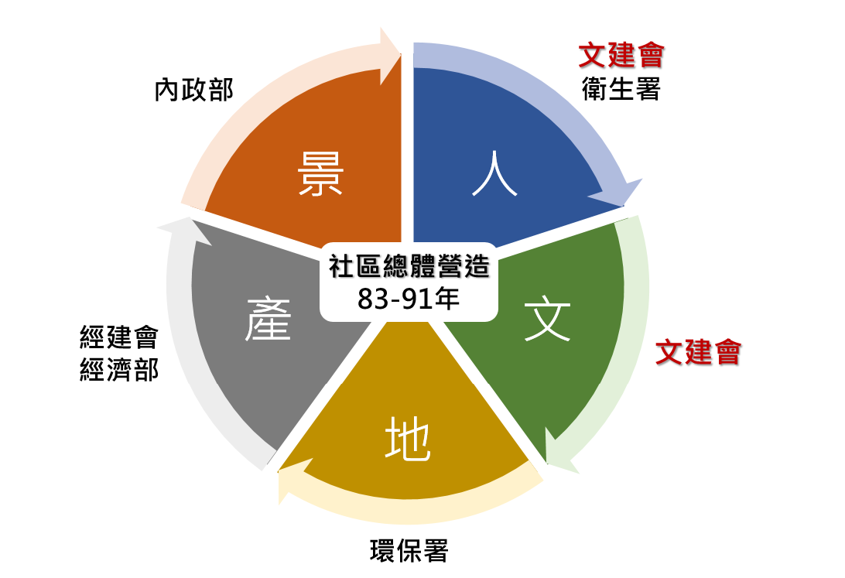

1. 「社區總體營造」推動架構

資料來源：文化部

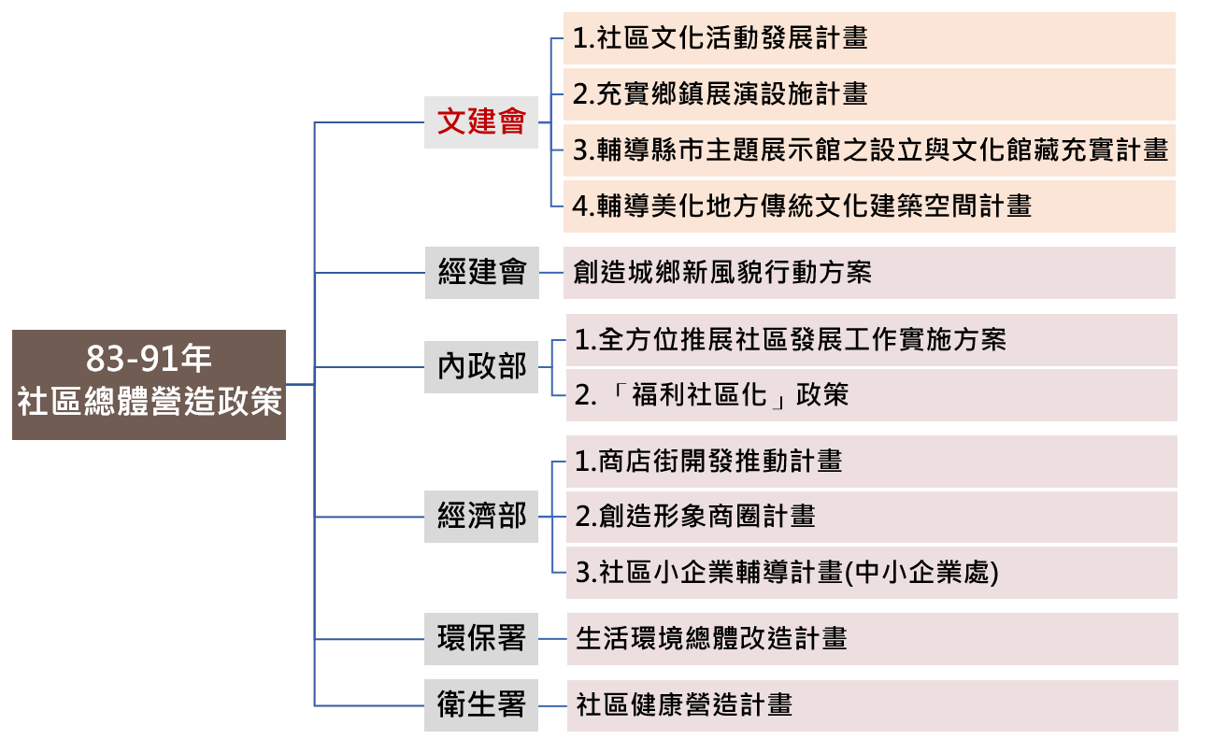

1. 「社區總體營造」各部會推動計畫

資料來源：文化部

文建會以「由下而上」、「社區自主」、「居民參與」為推動策略，在各地辦理理念宣導和人才培育工作，並以「回到土地、回到社區、回到生活」的主張為最高指導原則，同時以「文化」來協助社區改造，從社區的歷史背景、自然環境、人文條件、產業結構等面向著手，找出社區的文化及特色，進而以當地特有風貌為基礎，營造出新的社區景觀、新的文化與新的人，惟當時並未編列專款預算，主要係結合該會既有計畫或業務經費推動。

#### 鑒於**921災後重建**成果為臺灣社造推動成效的具體實踐，且民間社區活力逐漸發酵，印證社區總體營造理念推動的重要性，然而對於社區總體營造並未有整合性政策計畫與預算，故**行政院於91年提出「挑戰2008：國家重點發展計畫(91-96年)」**，以**「投資人才」、「投資研發創新」、「投資運籌通路」、「投資生活環境」**等4大主軸(圖3)，除文建會外，含經建會、教育部、經濟部、交通部等機關，共提出10項重點計畫(圖4)。文建會係以「**新故鄉社區營造計畫**」延續社區總體營造政策理念，行政院於91年5月31日核定91-96年預算共計18億457萬元，經逐年編列並推動後，決算數為17億2,721萬元。

「新故鄉社區營造計畫」具體工作重點包含**「推動行政機制社造化」、「活用社區資源改善文化環境」、「振興地方文化產業」、「社造人才培育」**等。除透過「行政機制社造化」，**輔導及鼓勵縣市政府層級成立社造推動委員會，讓行政機關的運作導入社造概念**外，另推動社區現有公共空間活化再利用、社區小型空間改造美化、建立社區識別系統、塑造地方文化意象，並辦理社區環境改造、人才培育及社區經驗交流觀摩活動等。藉由行政部門的整合與連結，以利資源有效配置。

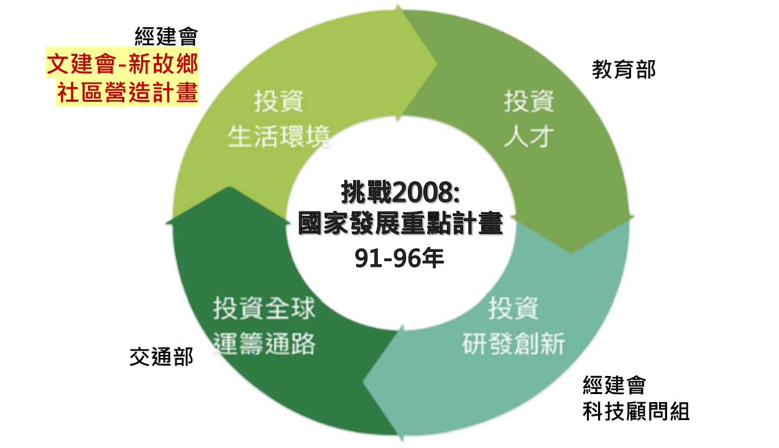

1. 「挑戰2008：國家重點發展計畫(91-96年)」推動架構

資料來源：文化部

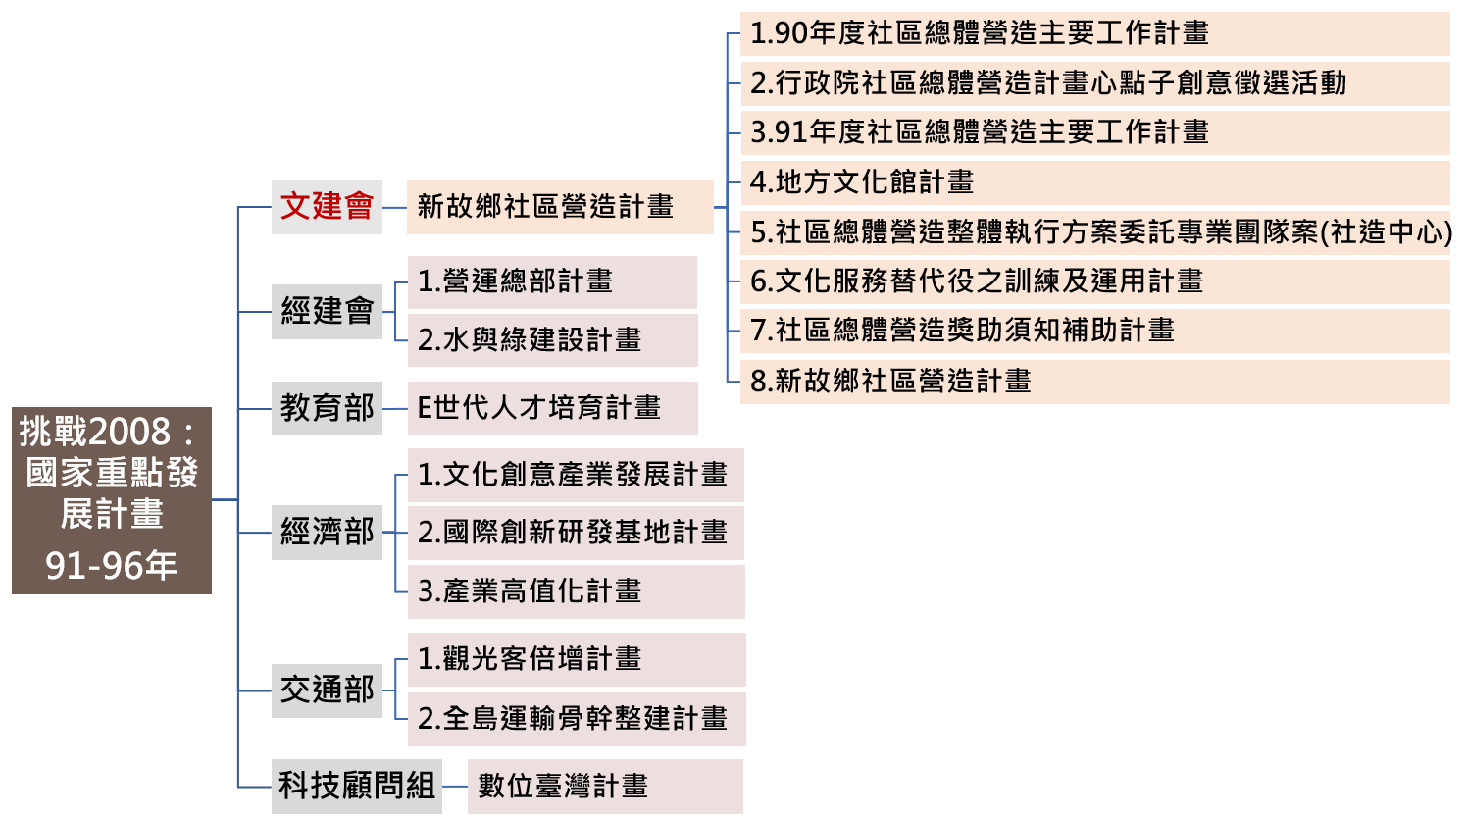

1. 「挑戰2008：國家重點發展計畫(91-96年)」各部會計畫

資料來源：文化部

#### 行政院以「新故鄉社區營造計畫」為基礎，於94年核定「臺灣健康社區六星計畫(94-97年)」，進一步將社造工作分為**「人文教育」、「產業發展」、「社福醫療」、「社區治安」、「環保生態」及「環境景觀」**等6大面向，各有對應的主政單位，協助社區進行自我診斷與自行提案，以滿足社區全面性的需求(圖5)。除文建會外，包括內政部、經濟部、教育部、原行政院客家委員會(101年1月1日改制為客家委員會，下稱客委會)、原行政院原住民族委員會(103年3月26日更名為原住民族委員會，下稱原民會)、原行政院青年輔導委員會(下稱青輔會，102年1月1日併入教育部，更名為教育部青年發展署)、原行政院農業委員會(下稱農委會，112年8月1日改制為農業部)、原行政院勞工委員會(下稱勞委會，103年2月17日改制為勞動部)、原行政院體育委員會(下稱體委會，102年1月1日併入教育部，更名為教育部體育署)、衛生署、環保署等，共12個部會參與，並做更具體的分工，希望更全面地推動社區改造運動，建構理想的健康社區(圖6)。文建會以「**人文教育**」面向重點，著力於社造人才培育及藝文深耕。在「臺灣健康社區六星計畫」推動後，各縣市社造推動委員會正式開啟跨處室的對話機制，並規劃不同的運作模式。

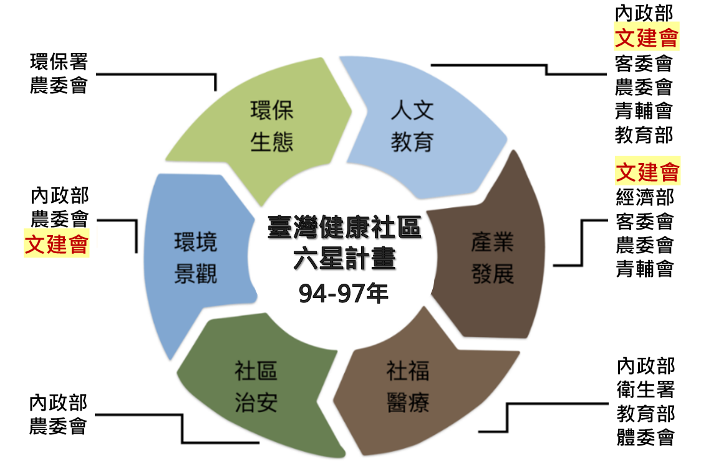

1. 「臺灣健康社區六星計畫(94-97年)」推動架構

資料來源：文化部

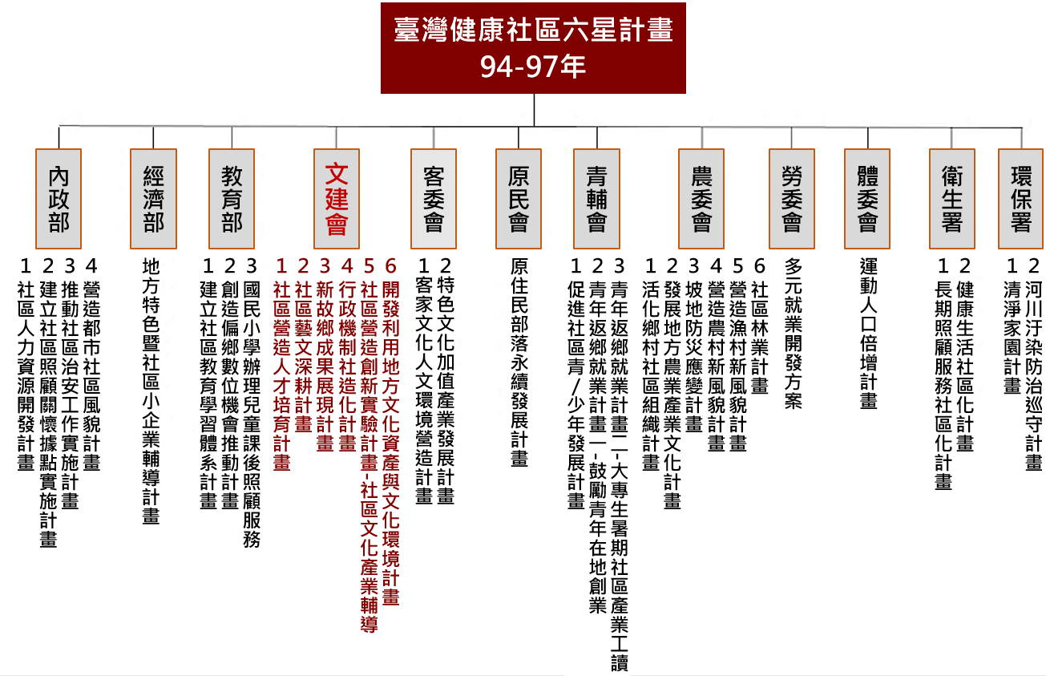

1. 「臺灣健康社區六星計畫(94-97年)」之各部會計畫

資料來源：文化部

#### 97年起，社造工作回歸由各部會自行推動及管考，文建會續以「地方文化生活圈」之區域發展概念，推動「**新故鄉社區營造第二期計畫(97-104年)**」。主要工作內容包括**「行政社造化輔導」強化地方自助互助、「社區文化深耕」促進社區生活與文化融合及「社區創新實驗」激發在地認同情感**等3大計畫，以提升社區文化生活及自治品質，確立公部門角色及業務分工，建立以「知識社造」為主軸的推動精神，另提升跨域合作，建立地方政府及社區組織之永續經營機制，深化在地文化特色，持續累積社造根基(圖7)。行政院於96年9月7日核定「新故鄉社區營造第二期計畫(97-104年)」預算共15億8,272萬元，經文建會(文化部)逐年編列並推動後，決算數為15億4,875萬元。

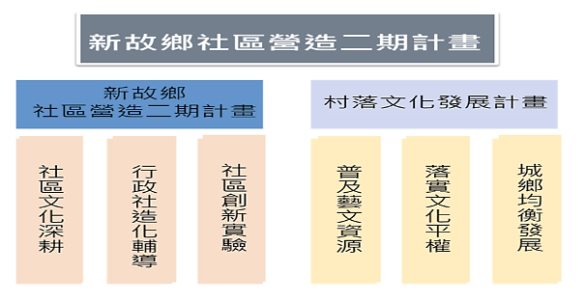

1. 「新故鄉社區營造二期計畫(97-104年)」推動架構

資料來源：文化部

#### 自83至103年，社造推動20年，文化部因社造**參與對象仍多侷限於同溫層**，故於104年9月提出「**社區營造三期及村落文化發展計畫(105-110年)**」，**以「厚植多元文化能量，營造協力共好社會」為願景，透過「促進文化扎根」、「擴大民間參與」、「行政分層培力」等策略進行推動**。打破**過往僅有社區發展協會參與**的侷限，鼓勵**鄉鎮市公所**參與社造推動，並開展公民審議及參與式預算示範社區等，加深、加廣推動社造(圖8)。行政院於104年9月28日核定「社區營造三期及村落文化發展計畫(105-110年)」預算共17億6,091萬元，經文化部逐年編列並推動後，決算數為17億4,785萬元。該計畫並於108年納入國發會統籌之「地方創生計畫」(108-109年)項下，由該會協調整合部會資源。

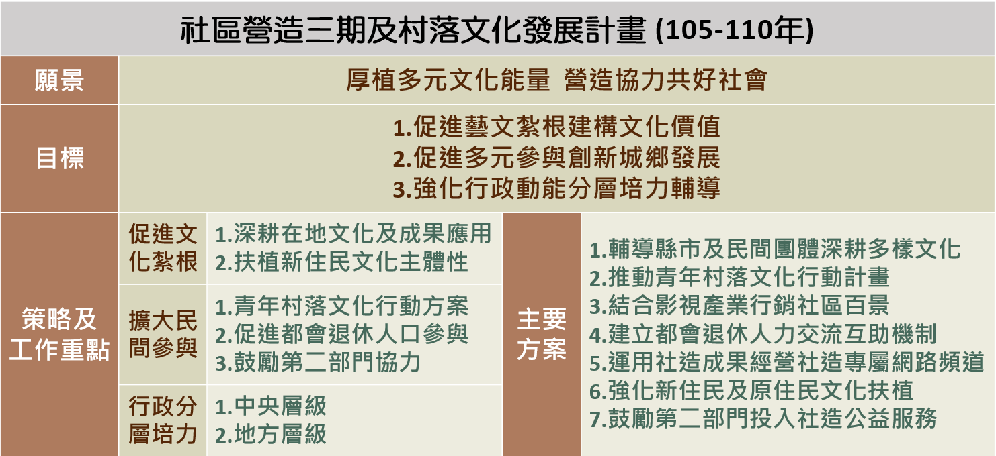

1. 「社區營造三期及村落文化發展計畫(105-110年)」推動架構

資料來源：文化部

#### 社造的推動邁入第3個10年，為了符合社造**深化民主**、**由下而上**的草根精神，文化部聚焦社造推動方向為**「公共治理」、「世代前進」、「多元平權」、「社會共創」**等4項議題，提出「**社區營造及村落文化發展計畫(111-116年)**」，推動**「社造整合協作平臺計畫」、「社造整合協作平臺計畫」、「多元參與文化扎根計畫」、「社造跨界共創計畫」**等4項計畫，冀望藉由「建立社造公共治理支持體系」、「青年賦權、世代協力、共榮發展」、「看見多元、尊重差異、平等參與」及「社會設計、公民科技、跨界連結」等4大策略進行各項工作的推展，達到「擴大公共參與、深化民主治理及促成社會改造」之目標(圖9)，並納入國發會「加速推動地方創生計畫(110-114年)」項下推動。行政院並於111年11月26日核定「社區營造及村落文化發展計畫(111-116年)」預算共21億750萬元。文化部訂有「文化部補助直轄市及縣(市)政府推動社區營造及村落文化發展計畫作業要點」[2]、「文化部青年村落文化行動計畫獎勵作業要點」[3]、「文化部原住民村落文化發展計畫補助作業要點」[4]、「文化部推動社區營造及村落文化補助作業要點」[5]及「文化部社造多元協力跨域共創補助作業要點」[6]等各項補助規定據以執行。

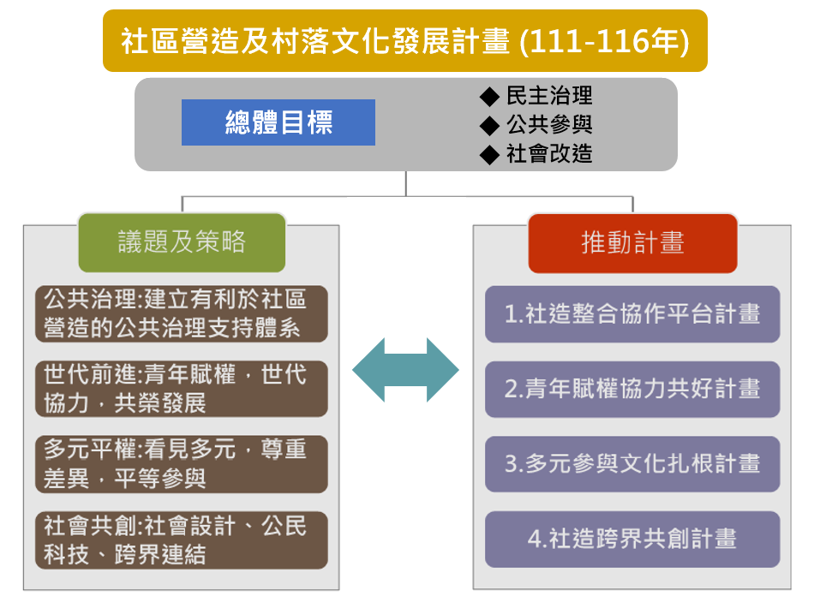

1. 「社區營造及村落文化發展計畫(111-116年)」推動架構

資料來源：文化部

#### 各期社造計畫經費及支用情形，如表1：

1. 91-110年各期社造計畫經費及支用情形

單位：億元；%

| 計畫名稱 | 核定日期 | 預算數 | 決算數 | 執行率 |
| --- | --- | --- | --- | --- |
| 新故鄉社區營造計畫(91-96年) | 91.5.31 | 18.0457 | 17.2721 | 96% |
| 新故鄉社區營造第二期計畫(97-104年) | 96.9.7 | 15.8272 | 15.4875 | 98% |
| 社區營造三期及村落文化發展計畫(105-110年) | 104.9.28 | 17.6091 | 17.4785 | 99% |
| 社區營造及村落文化發展計畫(111-116年) | 111.11.26 | 21.0750 | - | - |
| **小 計** | **-** | **72.5570** | **50.2381** | **-** |

資料來源：整理自文化部查復資料

### 經查，文建會雖於83年提出「社區總體營造」政策構想，然當時並未編列專款預算，主要係結合該會既有計畫或業務經費推動，社造相關計畫迄至91年始於行政院「挑戰2008：國家發展重點計畫(91-96年)」項下「**新故鄉社區營造計畫**」逐年編列專款預算，並於94-97年納入行政院「臺灣健康社區六星計畫」。97年社造工作回歸各部會自行推動及管考後，文建會提出「新故鄉社區營造第二期計畫(97-104年)」，文化部續於104年9月提出「社區營造三期及村落文化發展計畫(105-110年)」。嗣行政院成立「地方創生會報」，宣布108年為臺灣地方創生元年，並於同年1月核定「地方創生國家戰略計畫」，由國發會統籌及協調整合11部會、37項計畫，「社區營造三期及村落文化發展計畫(105-110年)」被納入「地方創生國家戰略計畫(108-109年)」項下。109年10月，行政院再核定「加速推動地方創生計畫(110-114年)」，「社區營造三期及村落文化發展計畫(105-110年)」及「社區營造及村落文化發展計畫(111-116年)」再被納入「加速推動地方創生計畫(110-114年)」項下。顯見文化部不同階段社造計畫繫於行政院各社會發展計畫項下，且缺乏相對法規鬆綁。

### 次據文化部稱，社造計畫自83年推動迄今，雖各階段計畫名稱略有不同，然社造的核心價值始終為「由下而上」、「多元參與」、「自主共好」、「永續發展」，並以「人」為主體，透過培力與經驗傳承，扶植地方由下而上自主參與公共與文化事務之推動，透過文化凝聚地方向心力，營造社區更好生活的可能等語。惟據本院諮詢之委員指出：「社造政策持續性方面，無論是中央或地方政府，於基礎性項目推進、階段性主題或議題操作，**均未見脈絡及系統**」、「文化部應負責政策及價值引導，建構基礎社造觀念工程。社造組織在不同時間階段有不同的問題及培力方式，文化部必須在不同階段提出培力計畫，猶如文化基地，以涵蓋基礎及進階工作」、「社造關注議題包含韌性社區，其與環境永續及災防概念相似，因此可以參考災害防救法以處理法律與經費的問題」、「社區主體性在公私權力不對等下無法存在，社區提案變成業主、廠商關係，只能依照政府標案規格查填」、「文化治理應為最上位之觀念，其核心精神為由下而上，涵蓋各種層面，爰文化部如何自我定位或以哪一面向切入，為其困難之處」、「社造發展至今，法律支撐及配套措施較弱，理想上是朝向制定社造條例，但30年來社造法令已散布在各部會，未必制定社造專法，但可化整為零」等語，可見，文化部社造計畫階段性主題間缺乏脈絡與系統及一貫性的政策指導方針。

### 又查，文化部前於105年3月提出「新故鄉社區營造第二期計畫總結評估報告(97-104年)」，認為社造推動**20年**來，仍存在「對於都會社區之著力較為不足」、「鄉(鎮、市、區)公所缺乏全面基礎性之培力及擾動」、「人力不足且經常更迭，以致輔導無法持續且遍及各個角落」、「社區參與及創新服務的深度及廣度仍待強化」等問題。該部對於推動社造計畫**30年**之成效及檢討，則稱社造係「以地方政府為主體，強調由下而上參與」，又為擴大公共參與，避免侷限於同溫層，乃「簡化行政作業流程，降低參與門檻」，且致力於「培育社造人才及文化公民，以深化民主素養」，並著重於「強化社區動能及自主永續發展」等。又，該部梳理社造政策推動至今逾30年，隨著社造資源在政府部會間逐步擴展，加上人文社會環境的變遷及科技的發展均對社造推動產生一定影響及問題，包含：「政府部門業務本位的侷限、法令規定的僵化，使社造流於『業務』化」、「過度依賴政府補助資源的挹注，影響社區組織的主體性與自主發展」、「社造計畫績效指標悖離社造核心精神」、「政府部門分工及資源整合問題」及「社造人才面臨傳承與流失問題」等。可見社造「以人為本」、「由下而上」之核心價值隨著政策變遷及各階段計畫更迭漸趨模糊，各階段社造計畫究是工作方法或工作項目，實欠缺明確的政策目標，亦使文化部社造計畫失去政策引導功能。

### 綜上，文建會於83年提出「社區總體營造」理念迄至113年已歷30年，後續計畫名稱包括「新故鄉社區營造計畫」、「臺灣健康社區六星計畫」、「新故鄉社區營造第二期計畫」、「社區營造三期及村落文化發展計畫」及「社區營造及村落文化發展計畫」等，文化部在91至116年已編列及預定編列共計72億5千餘萬元，30年來各部會亦不乏有社造相關計畫。雖然文化部於各階段計畫中不乏有成功案例，然社造無以為繼的案例相對多，蓋不同階段的計畫皆繫於行政院各社會發展計畫項下，階段性主題間卻缺乏脈絡與系統，也缺乏相對法規鬆綁，導致社造「以人為本」、「由下而上」之核心價值，漸趨模糊，社區主體性的落實核有檢討空間。

## **臺灣推動社造已逾30年，惟社造理念及精神迄未落實扎根於行政體系。例如：文化部歷年來對於計畫管考多著重於量化績效指標，尚難以明確評估社造計畫之執行成效，且各項補助規定迭有程序繁瑣且期程過長等問題；另文化部補助地方政府推動社造發展，仍有「一年一審」、「計畫養人才」、「採補助制而非獎勵制」等問題，致社區依賴政府補助，卻疲於核銷作業，導致社區人才流失，且無法自主，社造計畫更因此流於「業務化」及「行政化」，****由原本希望「行政社造化」卻演變成「社造行政化」，實已悖離社造核心精神，允宜檢討改進。**

### **文化部歷年對於計畫管考多著重於量化績效指標，尚難以明確評估社造計畫之執行成效：**

#### 由文化部「社區營造及村落文化發展計畫(111-116年)」之計畫成果及辦理情形(表2)可見，該部係**以量化指標評估執行成效**。

1. 「社區營造及村落文化發展計畫」計畫成果及辦理情形

| 計畫名稱 | 計畫成果及辦理情形 |
| --- | --- |
| 補助直轄市及縣(市)政府推動社區營造及村落文化發展計畫 | 鼓勵縣市整合跨局(處)資源，並關注多元議題及建立在地特色。  111-112年10月底，已輔導縣市完成核定**1,282處**社造點、核定公所執行審議社造計畫計**43案**。 |
| 補助民間推動社區營造及村落文化補助計畫 | 鼓勵民眾積極參與公共事務及藝文扎根活動。  111-112年共計核定**358案**，辦理課程或活動**3,104場次**、捲動**12萬2,150人次**參與。 |
| 社造多元協力跨域共創  補助計畫 | 鼓勵青年結合退休黃金人口協力投入社區公共事務。  110-112年核定**26案**；截至112年10月底，辦理活動4**99場次**、捲動周邊團體**220個**、**2萬7,908人次**參與。 |
| 青年村落文化行動計畫 | 激勵20-45歲青年回(留)鄉實踐夢想並協力改善在地或社群議題。  111-112年核定84案計畫，已辦理主題課程、工作坊、體驗活動及線上線下成果發表等**410場次**及**21萬1,150人次**參與(含線上活動)。 |
| 原住民村落文化發展計畫 | 結合青年共同推動都市與原鄉地區原住民族傳統文化扎根與傳承工作。  111-112年核定補助**38案**，已辦理主題活動、課程、工作坊、藝文講座等共計**168場次**，捲動**8,390人次**，串聯**83個**社群。 |

資料來源：文化部

#### 「社區營造及村落文化發展計畫(111-116年)」對於社區培育，將社造點區分為**「成熟型」、「萌芽型」及「種子型」**3類型分階段輔導(表3)，其中成熟型(社造行動力較高、有明確願景者)約占13%、萌芽型(發展意願高、尚有精進空間之社區或團隊)約占34%、種子型(社區或團隊無提案與計畫執行經驗者)約占53%，**惟無各類型社造點之成長趨勢資料，尚難據以評估其整體效益**。

1. 「社區營造及村落文化發展計畫」對社區培育之分階段輔導策略

| 社造點類型 | 占核定比率 | 定義 | 輔導策略 |
| --- | --- | --- | --- |
| A類：  成熟型 社區或團隊 | 13.09% | 社造行動力較高，有明確願景。計畫執行內容與發展目標一致。組織運作良好，且計畫有明顯的持續性和發展性。 | 本身執行經驗較為豐富，輔導目標為形成區域型計畫，如對接地方創生計畫，並形成經驗作法，將能量散發出去，創造更多影響力，並增加內部信心與動力。 |
| B類：  萌芽型 社區或團隊 | 34.24% | 發展意願高，社區/團隊事務及運作能力有一定基礎，惟對於社會議題、社造概念尚有精進空間之社區或團隊。 | 針對個案之不同情況進行業師輔導和培力，加強對議題解構的支持能力。目標為建構社區/團隊的社造支持能力和組織運作能力，逐步向跨域型社區邁進。 |
| C類：  種子型 社區或團隊 | 52.67% | 社區或團隊無提案與計畫執行經驗，對社造相關政策、資源不甚瞭解，對社造初具概念，缺少提出策略方法的能力。 | 透過跨域工作坊、共學工作坊等形式鼓勵社區或團隊建立社造的認識。輔導目標為提供社區/團隊的社造政策資源和組織資源鼓勵持續投入及參與。 |

資料來源：文化部

#### 文化部對於「社造計畫績效指標與社造核心精神悖離」問題，提出以下因應策略：

##### 鑒於社造推動的目標在「創造更好的生活環境」，政府雖支持民間組織由下而上的行動計畫，然長期以來為配合政府相關研考單位按季報表資料的填寫需求，故對民間社造計畫的績效指標，亦多以量化指標等KPI(Key Performance Indicators，關鍵績效指標)方式訂定，產生績效與計畫目標難以扣合問題。

##### 文化部近年來已調整社造相關補助計畫關於績效指標訂定之方式，例如青年村落文化行動計畫及原住民村落文化發展計畫等，現階段均以OKR(Objectives and Key Results，目標與關鍵結果)評估方式取代傳統的KPI，以「計畫目標設定及達成情形」進行績效評估，由團隊自行設定計畫目標與針對該目標預計達成的關鍵成果，取代過去著重計畫總結性量化數據的績效評估與監控方式。

#### 惟本院諮詢之委員指出：「社造不應以KPI(關鍵績效指標)評估其成效，而是透過業師輔導社區成長」、「建議對於社造計畫的評核可採質化指標，對時事或議題的建構，才能更清楚」、「政府應採計畫管理角度，若同意計畫書，僅須確認受補助對象完成質性、量化工作項目即可」、「若採目標管理精神，係由社區提案並自行訂定相關指標」、「建議計畫評核指標改成社會影響力評估報告，以質化指標評估。此部分可參考衛福部透過社會影響力評估婦女及性別議題」等語，顯見文化部歷年來對於計畫管考多著重於量化績效指標，尚難以明確評估社造計畫之執行成效，亦為社造「業務化」原因之一。

### **文化部社造計畫對於補助經費核撥期程、核銷作業程序等於相關補助作業要點均有明定，除「獎勵金」性質外，各項補助規定迭有程序繁瑣且期程過長等問題：**

#### 文化部「社區營造及村落文化發展計畫(111-116年)」明確規定各項補助計畫之申請、審查、核定、撥款與核銷程序(表4)。依「補助直轄市及縣(市)政府推動社區營造及村落文化發展計畫作業要點」規定，文化部補助各地方政府辦理社造計畫，以每2年為1期，一次核定2年之預算，執行期程自核定之日起至次年11月30日止(第9點第10款)，並須於次年3月底前，檢送當年度期末報告書、相關成果資料、結案報告表、剩餘款及結案經費明細表等辦理結案手續(第7點)。民間團體或個人依「文化部推動社區營造及村落文化補助作業要點」、「文化部青年村落文化行動計畫獎勵作業要點」、「文化部原住民村落文化發展計畫補助作業要點」、「文化部社造多元協力跨域共創補助作業要點」申請補助，文化部分期撥付經費，受補助單位**除獎勵金性質外**，需提送執行成果報告書、工作進度報表資料、執行經費明細表、支用單據(支出憑證)等，並列明全案執行(實支)經費明細，於當年度11月30日前(「文化部社造多元協力跨域共創補助作業要點」規定為12月15日)辦理核銷。

1. 「社區營造及村落文化發展計畫(111-116年)」各補助作業要點對於補助計畫之申請、審查、核定、撥款與核銷規定摘要

| 對象 | 補助作業要點 | 相關規定摘要 |
| --- | --- | --- |
| 地方政府 | 補助直轄市及縣(市)政府推動社區營造及村落文化發展計畫作業要點  第3-7點 | 三、**提案原則**  (一)提案對象包括**縣市政府及鄉(鎮、市、區)公所**，並由各縣市政府整合所轄公所提案。  (二)提案方向，請依縣市政府特色，**結合公共治理、世代前進、多元平権及社會共創等4大方向**，提出符合地方需求之計畫。  四、計畫期程及補助經費額度  (一)計畫期程：本計畫期程自111年至116年，分3期提案，**每期提案以2年進行規劃**。  (二)補助額度： **每一縣市政府最高補助額度以1,500萬元為原則**。 計畫內容具重要執行效益且經審查通過者，得不受前項規定之限制。  五、審查方式及項目(略)  六、**經費**  (一)**經費撥付**  1. 原則分別依「涉及採購發包」及「不涉及採購發包」2類計畫及其補助額度級距，並檢齊相關證明文件後，**分3期撥款**，……但補助經費超過1,000萬元者，至少應保留尾款5%，俟完成結算後再行撥付。  2. 前款補助計畫金額級距劃分，原則以補助個別縣市政府之計畫金額為分級基礎，並得細分至子計畫。  (二)配合款編列(略)  (三)**支用原則**(略)  七、結案核銷 縣市政府應檢送當年度期末報告書1式5份(於**次年3月底以前**)、相關成果資料、結案報告表、剩餘款及結案經費明細表辦理**結案手續**，本部將據此辦理**每年一度**之績效評核審查會議。因特殊因素無法繼續執行或於當年度計畫辦理結束後尚有剩餘款項，應依補助比例繳回。 |
| 民間團體或 個人 | 文化部推動社區營造及村落文化補助作業要點  第5-13點 | 五、申請時間、程序及應備文件  (一)由本部所屬**新竹、彰化、臺南、臺東生美館**受理。  (二)各類別依下列時間受理申請……：  l.**互助共好類**：原則每年受理申請1次，於**申請年度前一年12月1日至12月31日**(以郵戳為憑)受理申請。  2.**自主參與類**：原則每年受理申請2次，於**申請年度前一年12月1日至12月31日及申請年度5月1日至5月31日**(以郵戳為憑)受理申請。  (三)(略)  六、審查：(略)  七、各單位每年申請補助案件數、年期、金額及撥款方式：  (一)同一申請單位每年至多補助2案，惟「互助共好類」案件尚未結案前，不得再次申請。  (二) **「互助共好類」補助年期、金額及撥款方式**：  l.互助共好類計畫執行期限得為2年，每一案補助金額每年以不超過**50萬元**為原則；執行期限為2年者，其第2年補助經費，得視執行成效及立法院預算審查結果調整之。  2.執行期限為**1年**者，年度執行計畫依實際工作進度分2期撥付為原則，如因進度及實際撥款需求，得不受分期請款之限制：  (1)第1期款：受補助單位檢送修正計畫書、補助契約書(需註明配合款)、第1期款收據等資料，經審核無誤後撥付核定補助經費40%。  (2) 第2期款：受補助單位應於**當年11月30日前**提送全案執行成果報告書、工作進度達100%之報表資料、全案執行經費明細表及第2期款收據，經審核無誤後撥付核定補助經費60%。  3、執行期限為**2年**者，年度執行計畫依實際工作進度分4期(第1年1、2期，第2年3、4期)撥付為原則，如因進度及實際撥款需求，得不受分期請款之限制：  (1)第1期款：受補助單位檢送修正計畫書、補助契約書、第1期款收據等資料，經審核無誤後撥付第1年核定補助經費40%。  (2)第2期款：受補助單位應於當年**11月30日**前提送期中執行成果報告書、工作進度達50%之報表資料、執行經費明細表及第2期款收據，經審核無誤後撥付第1年核定補助經費60%。  (3)第3期款：受補助單位應於**3月底**前檢送當年修正計畫書、工作進度達60%之報表資料、第3期款收據等資料，經審核無誤後撥付第2年核定補助經費40%。  (4)第4期款：受補助單位應於當年**11月30日**前提送全案執行成果報告書、工作進度達100%之報表資料、執行經費明細表及第4期款收據，經審核無誤後撥付第2年核定補助經費60%。  (三)「**自主參與類」補助年期、金額及撥款方式**：  l.自主參與類計畫執行期限為1年(不得跨年度)，每一案補助金額以不超過**10萬元**為原則。  2.受補助案件其補助經費，於計畫執行結束後採一次撥款方式辦理。  3.受補助單位原則應於計畫執行結束15日(最遲至當年**11月30日**)內備函檢附收據、成果報告書等資料，辦理結案及撥款。  十二、**經費支用原則**(略)  十三、**經費核銷**  (一)受補助案件應於受補助年度終了前執行完竣，並依第7點規定辦理請款、核銷、結案作業。  (二)受補助案經費結報時，除**應詳列支出用途**外，並應列明全部實支經費總額及各機關實際補助金額，同一案件由2個以上機關補(捐)助者，應列明各機關實際補(捐)助金額。  (三)(略)  (四)受補(捐)助經費結報時，所檢附之**支出憑證**應依政府支出憑證處理要點規定辦理……。  (五)辦理經費結報時，應**列明全案執行(實支)經費明細**，除本案補助款外，應含受補助單位配合款之實際執行明細……。 |
| 文化部青年村落文化行動計畫獎勵作業要點  第4-8點 | 三、執行期程：自計畫核定日起為期**1年**為原則；惟依實際發展需求，得提**2年**期計畫。  四、獎勵額度、類別及每年期申請件數：  (一)評審通過獎勵者，每年期得核給獎勵額度最高為**120萬元**。獎勵類別如下：  l.村落文化行動計畫類：(略)  2.創新文化事業計畫類：(略)  (二)青年為提案及解決社區需要，得組成跨專業團隊(結合2至5位共同提案)，並可跨年齡世代、連結國外資源，協力推動。  (三)同一申請者每年期原則至多獎勵1案，惟若計畫已執行完畢或即將執行完畢而再次申請者(惟前後兩個計畫之執行期程不得重疊)，經審核通過後，不在此限；另為鼓勵及擴大更多青年參與，扶植不同區域之新世代團隊，同一提案者申請本計畫之獎勵，以**累計不超過3年**為原則  五、評審基準、流程、結果通知及利益迴避(略)  六、**撥款方式** 依各年度核定獎勵金額分期撥付，**每年以實際工作進度分4期撥付為原則**，如因進度及實際撥款需求，得不受分期請款之限制……。  七、報名方式及受理時間：(略)  八、計畫執行期間，應配合本部進行下列事項：  (一)**輔導機制**：(略)  (二)**查核及退場機制**：(略) |
| 文化部原住民村落文化發展計畫補助作業要點  第4-9點 | 四、補助金額、類別及每年期申請件數：  (一)經評審通過補助者，每年期得核給補助總經費以不超過**80萬元**為上限  (二)補助類別如下：……。  l.原鄉文化行動計畫類：(略)  2.都市文化行動計畫類：(略)  (三)同一申請者每年期原則至多補助1案，惟若計畫已執行完畢，或即將 執行完畢而再次申請者(惟前後兩個計畫之執行期程不得重疊)，經審核通過後，不在此限。  五、評審基準、流程、結果通知及利益迴避：(略)  六、**撥款方式**： 依各年度核定補助金額分期撥付，**每年以實際工作進度分4期撥付為原則**，如因進度及實際撥款需求，得不受分期請款之限制……。  七、受理申請時間、方式：(略)  八、受補助單位應依核定計畫內容確實執行，並配合本部進行下列**輔導及管考查核**：(略)  九、**經費支用原則**及其他應注意事項：  (一)補助款應專款專用，不得任意變更用途……。  (二)為促進在地青年投入原住民文化保存發展，受補助單位得聘任對原住民文化事務，有高度參與熱誠之在地青年擔任工作人員……。  (三)前述聘任人員之人事費用不得超過補助經費40%……。  (四)受補助計畫**不得支用項目**……。  (五)其他可補助項目舉例如下：(略)  (六)受補助經費結報時，所留存保管之**支用單據**應依「中央政府各機關對 民間團體及個人補(捐)助預算執行慮注意事項」及「文化部對行政法人與民間團體及個人補(捐)助經費結報作業補充規定」辦理……。  (七)各項業務費不得與人事費勻支流用……。  (八)受補助單位應本誠信原則，對留存保管支用單據之支付事實與真實性負責……。  (九)計畫內容如對整盤文化政策推動有重大助益、跨部會合作計畫(如與原民會合作相關文化計畫)具有必要性、或具時效性、臨時性緊急提案，得拼酌年度經費情形，不受第3點、第5點及第6點規定之限制，由本部首長或其授權人專案核定。其屬跨部會合作計畫者，依其訂定之補助計畫相關規定辦理。 |
| 文化部社造多元協力跨域共創補助作業要點  第3-10點 | 二、計畫期程：每一入選方案執行期程以**2年**為原則。  三、申請方式：(略)  四、申請對象及要件：(略)  五、補助類別：申請案依提案性質擇一勾選補助類別，且同一申請 單位每年至多補助一案。  (一)地方知識蒐集及應用類：(略)  (二)多元友善共創類：(略)  (三)社區與產學合創類：(略)  (四)公民科技社區運用類：(略)  (五)其他非屬上述各補助類別……。  六、補助經費及配合款比例：  (一)各類別補助額度 每一入選方案總補助經費以**2年不超過400萬元為原則**，提案團隊可依實際需求編列各年度實作經費及青年薪資(含年終、雇主負擔勞健保、勞退費用)，惟**每年最高金額為200萬元**，經費支用應依本要點及本部相關規定辦理。  (二)配合款比例(略)  七、審查方式及基準：(略)  八、**經費撥付**：經費提案計畫依每年實際工作進度分3期撥付為原則……。分年分期撥付情形如下：  (一)第1期款：受補助單位應於計畫核定日起算30個日曆天內，檢送修正計畫書、補助契約書、第1期款領據等資料，經審核通過後撥付核定年度執行計畫總補助經費50%。  (二)第2期款：受補助單位應於當年度計畫執行進度達50%時，提送期中執行工作報告書、工作進度達50%之報表資料、執行經費明細表及第2期款領據，經審核通過後，撥付核定年度執行計畫總補助經費30%。  (三)第3期款：受補助單位應至遲於當年度12月15日前提送全案執行成果報告書、工作進度達100%之報表資料、全案執行經費明細表(含配合款分擔比例、全案收支清單等)及第3期款領據，經審核通過後，撥付核定年度執行計畫總補助經費20%。  九、經費支用原則：(略)  十、**結案核銷**：  (一)受補助單位應依有關規定自行妥善保存各項**支用單據**，並配合本部不定期進行支用情形之查核。  (二)申請單位以同一或類似計畫，分別向2個以上機關提出申請補助者，應列明全部經費內容、向各機關申請補助之項目及金額。  (三)受補助單位申請支付款項時，應本誠信原則對所提出支出憑證之資料內容真實性負責，如有不實，應負相關責任。  (四)有關個人所得稅賦……。 |

資料來源：文化部

#### 詢據文化部說明：「預算分兩大塊，一部分是透過縣市政府，社區部分是跟縣市核銷，部分縣市有簡化行政程序，文化部後續與縣市溝通，考量鼓勵縣市改成獎勵金而非補助金，我們不會限制縣市要用獎勵或補助」、「縣市計畫部分是10月公告、12月收件、隔年1月審查、2月核定，縣市通常在3~4月審查，4月以後開始向文化部請款」、「文化部針對個人部分是採獎勵金處理」、「青年獎勵原核銷方式不須查核單據，而是執行內容，檢視承諾業務項目有無落實」、「核銷端部分反映的是縣市政府補助案，我們沒有要求縣市政府如何核銷」、「部分縣市有簡化及優化核銷措施，會建議其他縣市一併參考辦理」等語。另，文化部為使各縣市政府在補助經費核銷作業上均能有所調整或簡化，於113-114年縣市社造計畫之提案重點，明列「為提升新興社區、多元族群參與社造之意願，建議參考『中央政府各機關對民間團體及個人補(捐)助預算執行應注意事項』，簡化行政核銷作業，如補助支用單據採就地保管抽查方式等」；並透過113年6月中央與縣市社造工作會議，邀請花蓮縣分享行政核銷簡化作法，並開放討論，鼓勵縣市得思考**將小額補助計畫改採獎勵金方式辦理**，以減少社區組織行政能量的消耗，降低社造參與門檻。可見，除「獎勵金」性質外，文化部社造計畫對於經費核撥期程、核銷作業相關規定確有程序繁瑣、期程過長等問題，該部爰鼓勵縣市政府將小額補助計畫改採獎勵金方式辦理，然縣市政府基於防弊，恐意願不高。

#### 又，本院諮詢之委員指出：「成果查核以及核銷部分目前仍有很大困擾，因為社造操作過程變化多元，很難查填成果。原本是希望**『行政社造化』卻演變成『社造行政化』**，每年5、6月經費始核撥，然11月即須辦理核銷，僅餘4至6個月可執行計畫。即便文化部規劃2年1次提案，但採逐年審查，經費核撥速度仍緩慢」、「文化部年初核定、年中審查結束，整整延宕半年，社區僅剩半年執行期程，只能草草了事」、「政府若不細部規範社區經費使用，社區就無須浪費人力處理核銷」、「政府機關過於防弊反而扭曲社造核心價值，應採懲罰措施，例如：違反者永不得申請，而非一概不信任社區，瓦解社區信任」、「文化部補助社造計畫為經常門，不能使用於資本門及人事費，對於社區而言，經費少且限制多」、「目前基金會及人民團體相關財務已公開透明，建議毋庸再以個別計畫管理受補助對象之經費使用情形，可採獎勵金方式透過領據核銷即可，亦可解決經費核撥速度慢之問題」等語，更顯示文化部各項補助規定除有程序繁瑣、審查及核銷期程過長等問題，且讓社區疲於核銷，此為社造「業務化」原因之二。

### **文化部補助地方政府推動社造發展，仍有「一年一審」、「計畫養人才」、「採補助制而非獎勵制」等問題，致社區依賴政府補助，卻疲於核銷作業，導致社區人才流失，且無法自主，社造計畫更因此流於「業務化」及「行政化」：**

#### 據文化部稱，「培力」是社造深耕的根本，透過完整的**人才培力輔導機制**，協助社區釐清議題的核心價值，並以議題進行社造培力，使其對內帶動原有的社造夥伴，對外擾動新的群體參與，進而讓社區培養出問題意識，長出解決問題的能力。同時，在計畫執行的過程中，能從議題的面向與高度，思考補助計畫背後的社會價值，以跳脫一般補助計畫的思考模式，創造具有社會影響力的議題行動，藉此強化社區動能，並可自主行動與永續發展。爰該部對於「**社造人才面臨傳承與流失問題**」提出以下因應策略：

##### 持續與中央相關部會、民間社造組織、社區大學及地方政府等單位合作，共同培力社造人才

##### 辦理社造青年見學計畫，媒合青年與社區組織，提供青年認識與參與社造的機會。

##### 辦理青年村落文化行動計畫，鼓勵青年發揮公民文化行動力，協力改善社區或社群議題

##### 辦理多元跨域共創計畫，鼓勵青銀共創，活化社區組織經營、促進新住民投入社區公共事務、擴大應用在地知識，營造社區共學體驗環境，提供創新服務，堅壯社區組織自主永續經營，厚植地方多元文化價值，推動公民社會共融共好。

#### 惟本院諮詢之委員指出：「政府標案1年審查1次，通常自5、6月才能開始真正執行。又每年提案造成有一餐沒一餐，社區尋覓人才困難，亦無法累積社造人才」、「短期性補助計畫未見社造人才培育願景及希望，年輕人恐無法接手。社區面對不同世代的人，均須持續『造人』，這是一個長期的過程，而非短期性計畫即可完成」、「資深社造工作者於社區解決大小事，但目前年輕人創生沒有社區核心價值，只想要成功」、「在社造過程中，社區價值及自我認同培力，衍生產業及自主性內化，才能吸引外面的人進來」等語，顯見「一年一審」、「計畫養人才」等問題迄仍未解決，造成社區高度仰賴政府補助而無法自主，且人才無法留任，亦為社造「業務化」原因之三。

### 另對於社區過度依賴政府補助及社造流於業務化等問題，文化部雖提出以下因應策略，惟實質上仍未獲解決。

#### 過度依賴政府補助資源的挹注，影響社區組織的主體性與自主發展之因應策略：

##### 透過行政院主計總處CGSS民間團體補(捐)助系統，勾稽政府(中央與地方)對民間補助之資源，確保政府資源挹注未重疊。

##### 辦理企業與民間團體的媒合交流工作坊，運用CSR(corporate social responsibility，企業社會責任)及ESG(environment環境保護、social社會責任、governance公司治理，係評估企業經營的指標)串連在地社區產業。

##### 政府補助款應是第一桶金概念，透過典範案例分享(如新北三峽甘樂文創、新竹橫山大山北月、宜蘭金魚厝邊等)，提供社區實際知識(know-how)。

##### 社區組織推動社造及社區產業，人力需求除應嘗試建立良好自主營運模式外，得結合勞動部多元就業開發方案及培力就業計畫，業務推動得依社區產業性質結合中央或地方政府相關計畫資源，並思考長期永續自主營運模式。

#### 政府部門業務本位的侷限、法令規定的僵化等，社造流於「業務化」之因應策略**：**

##### 透過公民審議、審議式社造及參與式預算方式翻轉政府治理模式，鬆綁由上而下推動業務政策的本位思考，透過公民參與讓政府預算資源回應民間共識下的需求。

##### 有關政策或法令規定的僵化，鼓勵社區及民眾可運用國發會公共政策網路參與平臺提出調修倡議。

##### 支持地方政府及民間團隊辦理社造或文化論壇，建立人民參與政策機制，參酌論壇討論適時檢討政策，以利政策規劃更切合民眾及地方政府所需。

### 再觀諸國內外經驗均可供文化部後續推動社造計畫之參考，例如：

#### 農委會於99年間因應農村人口外移嚴重、農村發展相對落後，研訂**農村再生政策方針**，並訂定**《農村再生條例》**，設置1,500億元**農村再生基金**，分年編列預算，統籌農村規劃及建設相關資源，配合區域性農業發展政策，整合政府各部門在農村社區實施之各項建設及計畫，有秩序地促進農村**永續發展及活化再生**，改善基礎生產條件，維護農村生態及文化，提升生活品質，建設富麗新農村。又，日本為改善該國三大都市圈[7]外地區人口減少的現狀，取回地方持續成長的活力，前於西元2014年通過**《地方創生法案》**及相關法令，並於西元2015年正式展開地方創生，而創造新產業、增加就業機會、改變人口流向，就成了地方創生計畫的重點項目。[8]顯見農委會的農村再生或日本的地方創生，皆係**架構在永續發展及活化再生的概念上，擬定政策方針，朝預期目標循序推進**。

#### 113年公務人員傑出貢獻獎團體獎中，農業部林業及自然保育署 (下稱林保署)推動與原住民族共管山林，與賽夏族簽訂夥伴關係，導入林下經濟、森林療癒等創新政策，輔導發展綠色森林產業，成立合作社帶動部落經濟，攜手部落公私協力，共同防範盜伐與森林火災，執行國有林經營工作，復育瀕危植物，發掘產業化契機，重新縫合族人與山林的親密關係，進而復振山林文化傳統及共同管理自然資源。經濟部水利署整合水土林各單位並成立平臺，從源頭做好水土保育減少泥砂入庫，落實保育營造工程與生態共容雙贏，亦是業務社造化之成功案例。

### 綜上，臺灣推動社造已逾30年，惟社造理念及精神迄未落實扎根於行政體系。例如：文化部歷年來對於計畫管考多著重於量化績效指標，尚難以明確評估社造計畫之執行成效，且各項補助規定迭有程序繁瑣且期程過長等問題；另文化部補助地方政府推動社造發展，仍有「一年一審」、「計畫養人才」、「採補助制而非獎勵制」等問題，致社區依賴政府補助，卻疲於核銷作業，導致社區人才流失，且無法自主，社造計畫更因此流於「業務化」及「行政化」，由原本希望「行政社造化」卻演變成「社造行政化」，實已悖離社造核心精神，允宜檢討改進。

## **文化部推動社造多年，惟自中央至地方多無專責單位及人力，並流於邊緣及非主力業務，尤其地方政府是推動社造的主體，鄉(鎮、市、區)公所又是最接近社區的基層行政組織，但頻繁的人才流動，肇致基層公務體系社造人才流失嚴重，相關知識及經驗均無法累積傳承；文化部雖稱94年迄今持續強化縣市社造推動委員會並鼓勵縣市政府及鄉(鎮、市、區)公所成立社造中心，但發揮社造統整平台之實效，有待檢討。另因應組織改造，教育部原設在新竹、彰化、臺南與臺東四區域之省立社會教育館，改隸文化部並更名為生活美學館，兼有社造業務，但無法取代原有區社造中心功能，無法發揮社造之中央與地方協力效果，允宜檢討。**

### 由文化部110年提出之「2021社區營造政策白皮書」可見，**中央政府**推動社造相關業務之部會，經調查計有文化部、內政部、衛福部、教育部、勞動部、經濟部、農委會、原民會、客委會、環保署等10個部會。而文化部推動社造主要組織包括文化資源司[9]社造科、資源研發科、新竹、彰化、臺南與臺東4所生活美學館(下稱生美館)[10]以及國立臺灣工藝研究發展中心[11]等7個單位。其中生美館分設在新竹、彰化、臺南與臺東四區域，原為省立社會教育館[12]，於97年改隸文建會後更名，據文化部說明，生美館直接受該部補助資源挹注，**獨立於縣市與公所科層制度之外**，與各縣市政府社造點補助徵選期程1年僅有1次提案機會，且多於每年3-4月辦理而有所區隔，除可縫補空窗期外，亦得透由多元管道爭取推動社造之機會，以回應社區多元之需求。生美館與地方政府於審查前保持聯繫交流，彼此瞭解各自辦理之提案單位執行內容與過往獲補助單位執行成效，提供審查委員作為參考資料，以確保提案計畫之品質；審查期間亦會邀請各相關縣市政府列席，以避免資源重複挹注。因此可集中支持**示範型、跨族群、跨區域、議題社群型**之社造計畫等語。惟查，生美館**業務範圍包含推廣生活美學、文化藝術展演、文化創意產業及社造**等，且僅依「文化部推動社區營造及村落文化補助作業要點」受理「互助共好類」(50萬元以下)及「自主參與類」(10萬元以下)之小額補助案件申請，並非專責於社造業務。國立臺灣工藝研究發展中心更無辦理社造相關業務。

### 而本院諮詢之委員指出：「文化部前部長於91年曾把(921)重建區營造經驗複製到全國4區，當時中央政府授權給**區社造中心**，在彈性空間下扶植了民間團體」、「當時各區社造中心搭配縣市社造中心，至94年下半年廢止。之後生美館取代了區社造中心，但只有形式，沒有功能」、「生美館未成為區域社造平臺，3成原因是無能力、**7成原因是未被賦予能力**」、「期待政府權力下放，建立**中介組織**，例如設置4區或8區之區域社造平臺，成為各縣市中介組織之專管中心，提供社造穩定發展環境，培育地方社造人才，掌握整體社造方向，且事不隨人做」、「各部會補助社造相關計畫經費雖多，但仍缺乏社造觀念或基本知識體系建構，例如：教育部USR[13]經費多，但不知如何執行。文化部經費反而較少，卻未與其他部會溝通」等語。顯示社造之複雜專業與現有政府所設之行政層級配置顯不相當，相關知識及經驗均難以累積傳承，期待建立中介組織(專管中心)，掌握整體方向性，並與其他部會溝通。

### 次據文化部說明，該部係以**地方政府**為推動社造的主體，且於91-93年即輔導及成立**縣市社造推動委員會**，並於94年至今仍持續強化縣市社造推動委員會，開啟跨局處對話機制，規劃主題性的合作方案，以協助在地社區、民間團體對接各部會社造資源並強化協調與合作；即各縣市政府成為社造業務之整合者，依其地方特色、發展重點，由下而上提出願景、策略與整合型計畫，並爭取中央相關部會資源挹注，使政策更貼近社區需求、避免資源重複，並扣合社造由下而上之精神。迄至「社區營造及村落文化發展計畫(111-116年)」，地方政府係依「文化部補助直轄市及縣(市)政府推動社區營造及村落文化發展計畫作業要點」辦理社造工作，而鄉(鎮、市、區)公所補助計畫則多需透過地方政府，由本院諮詢之委員指出：「鄉鎮公所如欲申請補助計畫，主要均須透過地方縣市政府」，可見鄉(鎮、市、區)公所社造計畫多仰賴縣市政府補助，故縣市政府對社造計畫重視度及推動情形，對社造發展之影響甚鉅。

### 再由文化部「2021社區營造政策白皮書」，在地方政府方面，**縣市政府**參與社造業務推動之組織，以**文化局處**參與程度最高，除了臺北市社造業務主要由都市發展局都市更新處及社會局兩個單位辦理外，各縣市政府文化局處均有辦理社造業務，並以桃園市整合18個局處參與規模最大。**鄉(鎮、市、區)公所**則為**最貼近社區的基層行政組織**，投入社造的人力對促成在地社區或民眾參與社造的程度有一定的關聯性；全國共計有368個鄉(鎮、市、區)公所，108年投入社造之公所數約321個，占全國公所總數的87.2%。此意謂著，全國有**8成以上**鄉(鎮、市、區)公所投入社造推動工作。

### 文化部雖對於「政府部門分工及資源整合問題」提出「強化行政社造化，鼓勵縣市政府及區域公所成立社造中心，協助地方釐清問題與解決問題之對策，透過跨局處會議，媒合適合政府資源挹注社區所需，並達成跨局處政府社造資源的整合(如農村再生計畫)」之因應策略。惟本院諮詢之委員指出：「社造核心綱領是將權力下放地方政府，由鄉鎮公所進行資源分配，因此**基層鄉鎮公所公務人員培力相當重要，但卻有無法久留及流失問題**」、「目前待超過1年以上的社造承辦人不及一半，表示**流動率相當高**，留不住人才」、「○○公所流動率是**8個月換1個承辦人**」、「面對社區紛雜問題，須有支持系統並培育承辦人社造視野及價值。首先首長必須支持，再者須協調鬆綁跨課室業務。但實際上承辦人處理核銷即忙得不可開交，也無心力思考社造問題及策略，顯示公務體系是反淘汰機制」、「建議法律應明文規範社造之預算經費及員額，釐清事權劃分，並解決鄉鎮公所無專責人力及人力不足問題」，顯見基層鄉(鎮、市、區)公所公務人力相當重要，但人員不足且流動率高，且須有支持系統(例如社造中心)解決跨課室協調問題。

### 綜上，文化部推動社造多年，惟自中央至地方多無專責單位及人力，並流於邊緣及非主力業務，尤其地方政府是推動社造的主體，鄉(鎮、市、區)公所又是最接近社區的基層行政組織，但頻繁的人才流動，肇致基層公務體系社造人才流失嚴重，相關知識及經驗均無法累積傳承；文化部雖稱94年迄今持續強化縣市社造推動委員會及鼓勵縣市政府及鄉(鎮、市、區)公所成立社造中心，但發揮社造統整平台之實效，有待檢討。另因應組織改造，教育部原設在新竹、彰化、臺南與臺東四區域之省立社會教育館，改隸文化部並更名為生美館，兼有社造業務，但無法取代原有區社造中心功能，無法發揮社造之中央與地方協力效果，允宜檢討。

## **據審計部查核指出，文化部辦理多元族群參與文化扎根補助計畫未依族群人口數妥慎規劃補助案件、獎勵青年參與社造提案部分獎助案未依規定申請展延或前後計畫執行期程涉有重疊、全國仍有部分村里未獲社造補助挹注等情，雖然村里或社區是否申請社造補助，有其自主性與配套條件，但如何擴大多元參與，以及計畫期程重疊等管理，仍請文化部依照擬具之相關措施落實改善。**

### 據審計部111年度中央政府總決算審核報告，審計部審核意見及文化部改善情形略以：

臺灣推動社造已逾30年，文化部於108年以「NEXT明日社造」為主軸，啟動民間及各市縣等地方社造論壇，辦理全國社造大會，各場會議除聚焦公共治理、世代前進、多元平權及社會共創4大議題，並提出社造政策白皮書，作為政府後續推動社造之藍本。嗣於110年11月26日提出「社區營造及村落文化發展計畫(111-116年)」，111年度編列預算數2億8,023萬餘元，執行數2億8,005萬餘元，執行率99.93%。經查執行情形，核有下列事項：

#### 辦理多元族群參與文化扎根補助計畫**未依族群人口數**妥慎規劃補助案件，致市縣社造資源分配不均：

##### 補助件數及金額均以原住民族占多數。

##### 補助案件未依各市縣原住民族人口數分配，新住民及客家族群亦有類似情事。

##### 據復：爾後將再加強相關說明及宣導工作，促使更多族群參與，以落實社造多元參與及促進文化多樣發展。

#### 獎勵青年參與社造提案部分獎助案**未依規定申請展延**，或同一申請者**前後計畫執行期程涉有重疊**，且未檢附經費項目支用參考資料：

##### 110及111年度核定青年村落文化行動計畫獎勵案執行結果，**未如期完成計畫繳交期末報告者分別有14件及6件**，占核定件數之21.88%及15.38%，其中**未申請展延者分別有6件及1件**。

##### 111年度申請獎勵計畫獲核定之申請者，其獲獎勵之110年度計畫仍在執行中，計**有3案執行期程涉有重疊**。

##### 獲獎勵計畫期末報告書未檢附**計畫相關經費支用明細**，致未能檢覈補助經費支用是否符合補助用途。

##### 據復：將**檢討修訂獎勵作業要點**，避免產生前後計畫執行期程有重疊之疑慮；另於執行期間**安排業師諮詢輔導**，並再次確認經費支應情形，以符合補助用途落實計畫獎勵政策目的。

#### 全國仍有**部分村里未獲社造補助挹注**，及尚未研擬社區認證機制，以媒合青年、學生透過實習或公共服務投入社造工作：

##### 仍有彰化縣大城鄉永和村等2個村里及嘉義縣民雄鄉東興村等14個村里未獲社造補助挹注。

##### 截至112年3月22日止，仍未有經認證社區提供見習機會。

##### 據復：將就迄未獲社造補助挹注村里積極研擬配套措施，以落實衡平社造資源投注情形；另後續辦理「社區營造及村落文化發展計畫」修正將刪除「認證」機制是類文字，以避免造成外界誤解。

#### 未訂定**計畫預期效果各年度目標值**，計畫自評報告**年度目標與預期績效指標及預期效果未盡契合**：

##### 「社區營造及村落文化發展計畫(111-116年)」之計畫預期效果，未訂定**各年度預期效果目標值**，無法作為追蹤管考之依據。

##### 與行政院管制計畫評核作業手冊，年度目標須符合計畫總目標或計畫預期效果之規定未合。

##### 據復：將酌修作業計畫管考內容，使自評報告之相關指標與計畫之年度目標或預期效果一致，以落實追蹤與考核。

### 對於審計部上開查核意見，文化部說明略以：

#### 針對**客家**人口數較**原住民、新住民**為眾，然文化部補助案件卻低於該2族群一節，政府為維護特定族群權益、推廣與保存多元文化，已成立客委會投入**專案**資源補助。文化部對相對弱勢之原住民及新住民族群訂有「原住民村落文化發展計畫補助作業要點」及規劃「多元友善及新住民參與社造與藝文」相關補助項目，且**為使更多族群參與，業修正「社造多元協力跨域共創」補助作業要點，納入「多元友善共創暨新住民培力交流類」**，並將提案對象納入新住民，落實多元參與促進文化多樣發展之目標。

#### 針對部分獎助案未依規定申請展延，或同一申請者前後計畫執行期程涉有重疊一節，110年度有3案內容與111年提案計畫具有延續性，係**少數個案因不可抗力或不可歸責因素**(如個人生病需療養、家人意外受傷、配合社區人事狀況變更或學校合作時間調整等突發狀況)，展延期程以完備計畫，擴大公共參與效益，且與下一年度提案執行內容不同，並無計畫重疊情事。惟為避免類似情況，文化部除**加強輔導訪視**，關心青年執行狀況，以避免計畫期程展延外；另於**112年11月完成修正要點**，新增「為鼓勵及擴大更多青年參與，扶植不同區域之新世代團隊，同一提案者申請本計畫之獎勵，以累計不超過3年為原則」之規定。

#### 針對全國仍有部分村里迄未獲社造補助挹注一節，經過縣市積極輔導與資源媒合後，**截至112年10月止，未獲補助之村里均已有中央或地方局處計畫資源挹注**；故全國7,748個村里，已無未獲挹注之村里。

#### 針對年度目標與預期績效指標及預期效果未盡契合一節，目前計畫預期效果包含**提升社造資訊平臺使用流量人次、辦理社造論壇活動總觸及人數、諮詢訪視服務及培力工作坊場次**等均已納入管考內容，並按季請相關單位進行填報；惟考量前述內容偏重量化數據，尚難呈現質化成果，故已**調修113-114年縣市社造計畫期末報告格式**，除須說明質、量化效益外，亦須針對**過程遭遇困難與因應策略、有無實際解決在地問題**等提出評估，以作為後續計畫推動之參考。

### 經查，以上審計部審核意見一至三，文化部業已擬具相關改善措施；而審計部審核意見四，有關文化部歷年來對於計畫管考多著重於量化績效指標尚難以明確評估社造計畫之執行成效，詳見調查意見二。

### 綜上，據審計部查核指出，文化部辦理多元族群參與文化扎根補助計畫未依族群人口數妥慎規劃補助案件、獎勵青年參與社造提案部分獎助案未依規定申請展延或前後計畫執行期程涉有重疊、全國仍有部分村里未獲社造補助挹注等情，雖然村里或社區是否申請社造補助，有其自主性與配套條件，但如何擴大多元參與，以及計畫期程重疊等管理，仍請文化部依照擬具之相關措施落實改善。

# 處理辦法：

## 調查意見，函請文化部確實檢討改進見復。

## 調查意見，函請審計部參考。

調查委員：林盛豐

蘇麗瓊

張菊芳

中 華 民 國　114　年　5　月　15　日

1. 宮崎清（84），〈展開嶄新風貌的社區總體營造〉，文化、產業暨社區總體營造中日交流展研討會論文集，8-15，臺北：行政院文化建設委員會。
2. 110年11月22日文源字第1103038713號函修正部分規定、111年2月16日文源字第1113004274號函修正部分規定。
3. 110年8月23日文源字第11020320642號令修正、112年8月21日文源字第11220322312號令修正及112年11月27日文源字第11220482432號令修正。
4. 110年9月8日文源字第11020362582號令修正、111年4月8日文源字第11120129192號令修正、111年8月2日文源字第11120317152號令修正、111年8月15日文源字第11120339462號令修正、112年8月17日文源字第11220331922號令修正、112年11月10日文源字第11220453322號令修正。
5. 110年12月6日文源字第11030393582號令修正，並溯自110年12月1日生效；111年3月29日文源字第11130075972號令修正第4點。
6. 110年7月26日文源字第11030201942號令修正。
7. 三大都市圈為首都圈(東京、神奈川、千葉、埼玉等週邊縣市)、中京圈(以名古屋為首，加上周邊市町村)、關西圈(以大阪市、堺市、神戶市為首加上周邊市町村)，其他地區統稱「地方圈」
8. 詳見上下游News&Market（新聞市集）「前言：走一趟日本地方創生現場吧！」，上下游駐日記者簡嘉潁(107年5月20日)，https://www.newsmarket.com.tw/jp-regional/intro/。
9. 文化資源司分四科辦事，其掌理事項如下：(詳文化部官網)

   1.文化資產、文化設施、博物館、**社造**政策與法規之規劃、研擬及推動。

   2.文化資產、文化設施、博物館、**社造**之人才培育規劃與業務資料之蒐集及出版。

   3.文化資產應用與展演設施產業相關事項之規劃、研議及推動。

   4.文化設施興建、整建及相關營運管理計畫之規劃、審議、輔導、考核及獎勵。

   5.博物館之設立、輔導、評鑑、督導及交流。

   6.**社造**計畫之審議、協調、輔導、考核及獎勵。

   7.其他有關文化資源事項。
10. 生美館掌理事項：(詳文化部官網)

    1.生活美學、文化藝術展演、文化創意產業及社造等業務之推廣、調查、研究、編輯及出版。

    2.社會教育之發展、研習及推廣。

    3.前二款業務之人才培育及活動輔導。

    4.其他有關區域生活美學推動事項。(詳文化部官網)
11. 國立臺灣工藝研究發展中心掌理事項：

    1.工藝文化研究、工藝文物典藏、展覽及競賽活動。

    2.工藝文化美學教育及推廣。

    3.工藝資訊之蒐集、研究、整理、運用及諮詢服務。

    4.工藝文化國際交流。

    5.工藝產業資源調查、整合研究及創新育成。

    6.工藝技術研發應用及試驗、分析。

    7.工藝技術創意設計人才培育。

    8.工藝創意設計及加值應用。

    9.工藝產業扶植培力。

    10.其他有關臺灣工藝事項。
12. 原隸屬教育部。
13. 指教育部推行之「大學社會責任實踐(University Social Responsibility,USR)計畫」。